新 书 推 荐
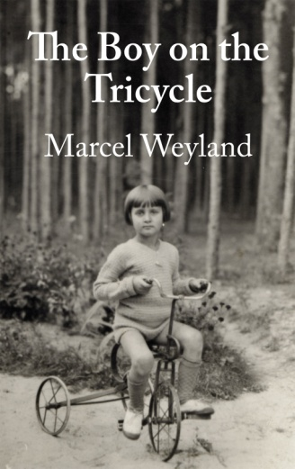
中文书名：《三轮车上的男孩》
英文书名：THE BOY ON THE TRICYCLE
作 者：Marcel Weyland
出 版 社：Brandl & Schlesinger
代理公司：ANA/Irene Wen
页 数：160页
出版时间：2016年5月
代理地区：中国大陆、台湾
审读资料：电子稿
类 型：传记回忆录

内容简介：

马塞尔·韦兰（Marcel Weyland）透过《三轮车上的男孩》（The Boy on the Tricycle）讲述了一个非凡的故事，描述了他人生中的三个塑造者：一个美丽的女人，他们的女巫城堡之家和一部民族史诗；他在三个大洲的生活和他的三个专业——建筑、法律和屡获殊荣的波兰诗歌英文翻译。他讲述了自己如何被日本外交官杉原千亩所救，以难民身份熬过第二次世界大战。这部回忆录记述了一段长久的爱情故事，成功地超越了民族和宗教的差异。

本书涉及了文化和历史的主题，包括战前的东欧、战前的日本和战时的中国以及战后的悉尼。

作者简介：
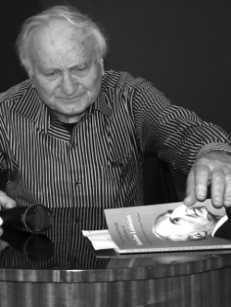
马塞尔·韦兰（Marcel Weyland）：1940年逃离战时的波兰，1946年以战争难民身份抵达澳大利亚。他是一位建筑师，拥有法律学位，同时也是波兰诗歌翻译，曾翻译过亚当·密茨凯维奇（Adam Mickiewicz）的《塔杜斯先生》（Pan Tadeusz）、《回声：大屠杀之歌》（Echoes – Poems of the Holocaust）、《字词：波兰诗歌200年》（The Word: 200 Years of Polish Poetry）和瓦迪斯瓦夫·史兰格（WladyslawSzlengel）的《读给死者的诗》（What I Read to the Dead）。最近出版的《爱、性和死亡》（Love, Sex and Death），博勒斯劳·勒斯棉（Boleslaw Lesmian）的诗歌，皆由Brandl & Schlesinger出版。他曾先后辗转伦敦、波兰、立陶宛、新西兰和澳大利亚演讲，并连续三次受邀参加在波兰克拉科夫举行的国际翻译工作者大会（International Congresses of Translators）。2005年，他获得了波兰文化部长颁发功绩勋章（Order of Merit），2008年获得了澳大利亚勋章，2012年获得了波兰总统颁发的军官十字勋章，2013年获得了文化部长颁发的金十字格洛丽亚·阿蒂斯勋章。

1952年，他与艺术家菲利普·基恩结婚。他们住在澳大利亚悉尼，共生育了5个孩子、21个孙辈和3个曾孙辈。

谢谢您的阅读！
请将回馈信息发至：
温星（Irene Wen）
安德鲁﹒纳伯格联合国际有限公司北京代表处
北京市海淀区中关村大街甲59号中国人民大学文化大厦1704室，100872
电话：010-82504206
传真：010-82504200
Email：Irene@nurnberg.com.cn
Http://www.nurnberg.com.cn
新浪微博：http://weibo.com/nurnberg
豆瓣小站：http://site.douban.com/110577/
微信订阅号：ANABJ2002

